РУСЕНСКИ УНИВЕРСИТЕТ “АНГЕЛ КЪНЧЕВ”

КУРСОВА РАБОТА
ПО
ПРОГРАМНИ ЕЗИЦИ

Студент:
Фак. Номер:
Група:

ПРОВЕРИЛ:

РУСЕ
2015 г.
- Задание.
Да се разработи елементарен векторен графичен редактор на програмния език Java.
- Графичният редактор да позволява избор на цвят за изчертаване и евентуално на цвят за запълване и да поддържа следните графични примитиви: запълнен четириъгълинк, незапълнен овал и запълнен овал;
- Изборът на примитив, който ще се въвежда, да става радиобутони (java.awt.Checkbox / javax.swing.JRadioButton);
- Потребителският интерфейс и самите графични примитиви да са разположени в един и същ прозорец;
- По време на работа с редактора обектите от графичните примитиви да се съхраняват в HashMap (java.util.HashMap). В потребителския интерфейс да се предвиди команда за извеждане на съдържанието му в конзола;
- За графичния потребителски интерфейс може да се използва swing или awt по избор на студента;
- Как се задават примитивите и как се въвеждат стойности е по избор на студента;
- В програмата може да се използва различни класове по усмотрение на студента, но задължително за всеки графичен примитив трябва да има отделен клас. Всички тези класове трябва да реализират следния интерфейс:
public interface Shape {
public abstract void drawShape();
}

- Клас диаграма.

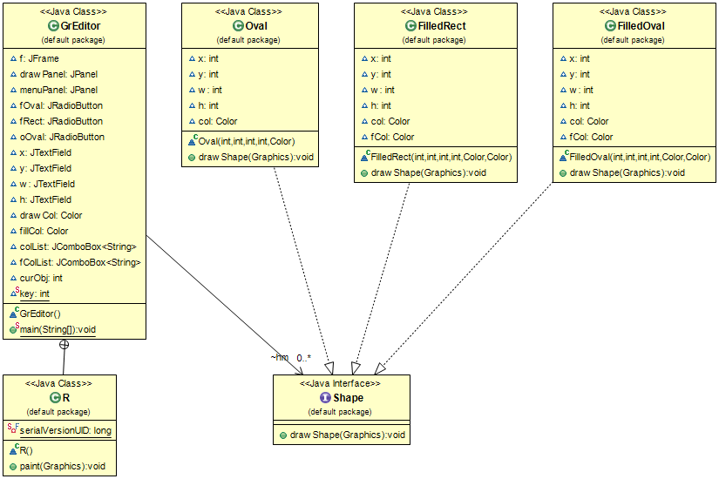
- Листинг.
- Shape.java

import java.awt.Graphics;

public interface Shape {
public abstract void drawShape(Graphics g);
}
- FilledRect.java

import java.awt.Color;
import java.awt.Graphics;

public class FilledRect implements Shape {
int x, y, w, h;
Color col, fCol;

FilledRect(int xx, int yy, int ww, int hh, Color ccol, Color ffCol) {
x = xx; y = yy; w = ww;
h = hh; col = ccol; fCol = ffCol;
}

public void drawShape(Graphics g) {
g.setColor(col);
g.drawRect(x, y, w, h);
g.setColor(fCol);
g.fillRect(x+1, y+1, w-1, h-1);
}
}
- FilledOval.java

import java.awt.Color;
import java.awt.Graphics;

public class FilledOval implements Shape {
int x, y, w, h;
Color col, fCol;

FilledOval(int xx, int yy, int ww, int hh, Color ccol, Color ffCol) {
x = xx; y = yy; w = ww;
h = hh; col = ccol; fCol = ffCol;
}

public void drawShape(Graphics g) {
g.setColor(col);
g.drawOval(x, y, w, h);
g.setColor(fCol);
g.fillOval(x+1, y+1, w-1, h-1);
}
}
- Oval.java

import java.awt.Color;
import java.awt.Graphics;

public class Oval implements Shape {
int x, y, w, h;
Color col;

Oval(int xx, int yy, int ww, int hh, Color ccol) {
x = xx; y = yy; w = ww;
h = hh; col = ccol;
}

public void drawShape(Graphics g) {
g.setColor(col);
g.drawOval(x, y, w, h);
}
}
- GrEditor.java

import java.awt.*;
import java.awt.event.*;
import java.util.HashMap;
import java.util.Map.Entry;

import javax.swing.*;

public class GrEditor {
JFrame f;
JPanel drawPanel, menuPanel;
JRadioButton fOval, fRect, oOval;
JTextField x, y, w, h;
Color drawCol, fillCol;
JComboBox<String> colList, fColList;
HashMap<Integer, Shape> hm;
int curObj;
static int key;

GrEditor() {
f = new JFrame("Графичен редактор");
f.setLayout(null);
f.setSize(1024, 768);
f.setResizable(false);
f.setBackground(new Color(170, 170, 170));
f.addWindowListener(new WindowAdapter () {
public void windowClosing(WindowEvent e) {
System.exit(0);
}
});

key = Integer.MAX_VALUE;

curObj = 0;
drawCol = fillCol = Color.black;
final R r = new R();
r.setBounds(7, 85, 1005, 625);
r.setBackground(Color.white);
f.add(r);

drawPanel = new JPanel();
drawPanel.setBounds(0, 0, f.getWidth(), 35);
f.add(drawPanel);

oOval = new JRadioButton("Незапълнен овал");
fOval = new JRadioButton("Запълнен овал");
fRect = new JRadioButton("Запълнен четириъгълник");

ButtonGroup group = new ButtonGroup();
group.add(oOval);
group.add(fOval);
group.add(fRect);
group.setSelected(oOval.getModel(), true);

colList = new JComboBox<String>();
fColList = new JComboBox<String>();

oOval.addActionListener(new ActionListener() {
public void actionPerformed(ActionEvent e) {
curObj = 0;
fColList.setEnabled(false);
}
});
fOval.addActionListener(new ActionListener() {
public void actionPerformed(ActionEvent e) {
curObj = 1;
fColList.setEnabled(true);
}
});
fRect.addActionListener(new ActionListener() {
public void actionPerformed(ActionEvent e) {
curObj = 2;
fColList.setEnabled(true);
}
});

drawPanel.add(oOval);
drawPanel.add(fOval);
drawPanel.add(fRect);

colList.addItem("Черен");
colList.addItem("Син");
colList.addItem("Зелен");
colList.addItem("Червен");
colList.addItem("Жълт");
colList.addItemListener(new ItemListener() {
public void itemStateChanged(ItemEvent ee) {
String clickedItem = (String) colList.getSelectedItem();
if (clickedItem.equals("Черен")) drawCol = Color.black;
else if (clickedItem.equals("Син")) drawCol = Color.blue;
else if (clickedItem.equals("Зелен")) drawCol = Color.green;
else if (clickedItem.equals("Червен")) drawCol = Color.red;
else if (clickedItem.equals("Жълт")) drawCol = Color.yellow;
else drawCol = Color.cyan;
}
});
drawPanel.add(colList);
drawPanel.add(new JLabel("Цвят за изчертаване"));

fColList.addItem("Черен");
fColList.addItem("Син");
fColList.addItem("Зелен");
fColList.addItem("Червен");
fColList.addItem("Жълт");
fColList.addItemListener(new ItemListener() {
public void itemStateChanged(ItemEvent ee) {
String clickedItem = (String) fColList.getSelectedItem();
if (clickedItem.equals("Черен")) fillCol = Color.black;
else if (clickedItem.equals("Син")) fillCol = Color.blue;
else if (clickedItem.equals("Зелен")) fillCol = Color.green;
else if (clickedItem.equals("Червен")) fillCol = Color.red;
else if (clickedItem.equals("Жълт")) fillCol = Color.yellow;
else fillCol = Color.cyan;
}
});
drawPanel.add(fColList);
drawPanel.add(new JLabel("Цвят за запълване"));

menuPanel = new JPanel();
menuPanel.setBounds(0, 35, f.getWidth(), 33);
Label xL = new Label("Позиция по X:");
menuPanel.add(xL);
x = new JTextField(5);
menuPanel.add(x);
Label yL = new Label("Позиция по Y:");
menuPanel.add(yL);
y = new JTextField(5);
menuPanel.add(y);
Label wL = new Label("Широчина:");
menuPanel.add(wL);
w = new JTextField(5);
menuPanel.add(w);
Label hL = new Label("Височина:");
menuPanel.add(hL);
h = new JTextField(5);
menuPanel.add(h);

hm = new HashMap<Integer, Shape>();

JButton btnDraw = new JButton("Изчертай");
btnDraw.addActionListener(new ActionListener(){
public void actionPerformed(ActionEvent e) {
int a, b, c, d;
try {
a = Integer.parseInt(x.getText());
b = Integer.parseInt(y.getText());
c = Integer.parseInt(w.getText());
d = Integer.parseInt(h.getText());

if (a > 1005 || a < 0)
JOptionPane.showMessageDialog(f, "Моля въведете цяло число между 0 и 1005 за Х1");
else if (b > 625 || b < 0)
JOptionPane.showMessageDialog(f, "Моля въведете цяло число между 0 и 625 за Y1");
else if (c > 1005 || (c + a) > 1005 || c < 0)
JOptionPane.showMessageDialog(f, "Моля въведете цяло и коректно число за широчината");
else if (d > 625 || (d + b) > 625 || d < 0)
JOptionPane.showMessageDialog(f, "Моля въведете цяло и коректно число за височината");
else if (curObj == -1)
JOptionPane.showMessageDialog(f, "Моля изберете примитив.");
else {
if (curObj == 0)
hm.put(key, new Oval(a, b, c, d, drawCol));
else if (curObj == 1)
hm.put(key, new FilledOval(a, b, c, d, drawCol, fillCol));
else if (curObj == 2)
hm.put(key, new FilledRect(a, b, c, d, drawCol, fillCol));
key--;
x.setText(null); y.setText(null);
w.setText(null); h.setText(null);
r.repaint();
}
}
catch(Exception exc){
JOptionPane.showMessageDialog(f, "Грешна или непопълнена стойност!");
}
}
});
menuPanel.add(btnDraw);

JButton btnArrToConsole = new JButton("Изведи списъка на конзолата");
btnArrToConsole.addActionListener(new ActionListener(){
public void actionPerformed(ActionEvent e) {
for (Entry<Integer, Shape> me : hm.entrySet())
System.out.println("Ключ: " + me.getKey() + ", Стойност: " + me.getValue().getClass());
System.out.println();
}
});
menuPanel.add(btnArrToConsole);

f.add(menuPanel);
f.setVisible(true);
}

class R extends Canvas {
private static final long serialVersionUID = 1L;

public void paint(Graphics g) {
for (Entry<Integer, Shape> me : hm.entrySet())
me.getValue().drawShape(g);
}
}

public static void main(String[] args) {
new GrEditor();
}
}

